 | Министерство науки и высшего образования Российской Федерации  Калужский филиал  федерального государственного бюджетного  образовательного учреждения высшего образования  «Московский государственный технический университет имени Н.Э. Баумана (национальный исследовательский университет)»  (КФ МГТУ им. Н.Э. Баумана)
ФАКУЛЬТЕТ _ИУК «Информатика и управление»______________
КАФЕДРА __ИУК4 «Программное обеспечение ЭВМ, информационные технологии»

ЛАБОРАТОРНАЯ РАБОТА №5

«Создание и использование собственных источников данных.
Работа со стандартными источниками данных»

ДИСЦИПЛИНА: «Разработка мобильного ПО»

Выполнил: студент гр. ИУК4-52Б |  | _________________ (______Губин Е.В._____)  (Подпись) (Ф.И.О.)
Проверил: |  | _________________ (_____Прудяк П.Н._____)  (Подпись) (Ф.И.О.)
Дата сдачи (защиты):
Результаты сдачи (защиты):
- Балльная оценка:
- Оценка:
Калуга, 2024 г.

Цель: формирование навыков создания собственных источников данных.

Задачи
- Научиться создавать собственные источники данных (ContentProvider).
- Научиться использовать собственные источники данных.
- Научиться работать со стандартными источниками данных: аудио файлами, графическими файлами, списком контактов.
- Разработать эффективные приложения с учетом аппаратных ограничений мобильных устройств.
- Научиться реализовывать логику работы приложения с учетом специфики платформы Android

Вариант 9
Вывести список композиций (исполнитель, название) длительность которых находится в
определенном диапазоне. Диапазон выбирается с помощью компонентов EditText,
находящихся на одной Activity, а список выводится на втором. Диапазон указывается в
минутах и секундах

Листинг программы:

MainActivity.kt:

package com.example.lw_5
import android.content.Intent
import androidx.appcompat.app.AppCompatActivity
import android.os.Bundle
import android.widget.Button
import android.widget.EditText
import android.widget.Toast
class MainActivity : AppCompatActivity() {
override fun onCreate(savedInstanceState: Bundle?) {
super.onCreate(savedInstanceState)
setContentView(R.layout.activity_main)
val fromMinutes = findViewById<EditText>(R.id.fromMinutes)
val fromSeconds = findViewById<EditText>(R.id.fromSeconds)
val toMinutes = findViewById<EditText>(R.id.toMinutes)
val toSeconds = findViewById<EditText>(R.id.toSeconds)
val searchButton = findViewById<Button>(R.id.searchButton)
searchButton.setOnClickListener {
try {
val minSecondsValue =
fromSeconds.text.toString().toIntOrNull() ?: 0
val maxSecondsValue =
toSeconds.text.toString().toIntOrNull() ?: 0
if (minSecondsValue >= 60 || maxSecondsValue >= 60) {
Toast.makeText(this, "Seconds must be under 60",
Toast.LENGTH_SHORT).show()
return@setOnClickListener
}
val minDuration =
(fromMinutes.text.toString().toIntOrNull() ?: 0) * 60 +
minSecondsValue
val maxDuration =
(toMinutes.text.toString().toIntOrNull() ?: 0) * 60 +
maxSecondsValue
if (maxDuration < minDuration) {
Toast.makeText(this, "Max duration must be greater than min duration", Toast.LENGTH_SHORT).show()
return@setOnClickListener
}
val intent = Intent(this, TracksActivity::class.java).apply {
putExtra("MIN_DURATION", minDuration * 1000L)
putExtra("MAX_DURATION", maxDuration * 1000L)
}
startActivity(intent)
} catch (e: NumberFormatException) {
Toast.makeText(this, "Please enter valid numbers",
Toast.LENGTH_SHORT).show()
}
}
}
}

TracksActivity.kt:

package com.example.lw_5
import android.Manifest
import android.content.pm.PackageManager
import android.os.Bundle
import android.provider.MediaStore
import android.util.Log
import android.widget.ArrayAdapter
import android.widget.ListView
import android.widget.Toast
import androidx.appcompat.app.AppCompatActivity
import androidx.core.app.ActivityCompat
import androidx.core.content.ContextCompat
class TracksActivity : AppCompatActivity() {
companion object {
private const val PERMISSION_REQUEST_CODE = 1
}
private var minDuration: Long = 0
private var maxDuration: Long = 0
override fun onCreate(savedInstanceState: Bundle?) {
super.onCreate(savedInstanceState)
setContentView(R.layout.activity_tracks)
minDuration = intent.getLongExtra("MIN_DURATION", 0)
maxDuration = intent.getLongExtra("MAX_DURATION", Long.MAX_VALUE)
if (checkPermission()) {
loadTracks()
} else {
requestPermission()
}
}
private fun getPermission(): String {
return if (android.os.Build.VERSION.SDK_INT < 33) {
Manifest.permission.READ_EXTERNAL_STORAGE
} else {
Manifest.permission.READ_MEDIA_AUDIO
}
}
private fun checkPermission(): Boolean {
return ContextCompat.checkSelfPermission(
this,
getPermission()
) == PackageManager.PERMISSION_GRANTED
}
private fun requestPermission() {
ActivityCompat.requestPermissions(
this,
arrayOf(getPermission()),
PERMISSION_REQUEST_CODE
)
}
override fun onRequestPermissionsResult(
requestCode: Int,
permissions: Array<out String>,
grantResults: IntArray
) {
super.onRequestPermissionsResult(requestCode, permissions,
grantResults)
if (requestCode == PERMISSION_REQUEST_CODE &&
grantResults.isNotEmpty() && grantResults[0] ==
PackageManager.PERMISSION_GRANTED) {
loadTracks()
}
}
private fun loadTracks() {
val tracks = mutableListOf<String>()
val projection = arrayOf(
MediaStore.Audio.Media.ARTIST,
MediaStore.Audio.Media.TITLE,
MediaStore.Audio.Media.DURATION
)
val selection = "${MediaStore.Audio.Media.DURATION} BETWEEN ? AND ?"
val selectionArgs = arrayOf(minDuration.toString(),
maxDuration.toString())
contentResolver.query(
MediaStore.Audio.Media.EXTERNAL_CONTENT_URI,
projection,
selection,
selectionArgs,
null
)?.use { cursor ->
val artistColumn =
cursor.getColumnIndexOrThrow(MediaStore.Audio.Media.ARTIST)
val titleColumn =
cursor.getColumnIndexOrThrow(MediaStore.Audio.Media.TITLE)
while (cursor.moveToNext()) {
val artist = cursor.getString(artistColumn)
val title = cursor.getString(titleColumn)
tracks.add("$artist - $title")
}
}
val listView = findViewById<ListView>(R.id.tracksListView)
val adapter = ArrayAdapter(this, android.R.layout.simple_list_item_1,
tracks)
listView.adapter = adapter
if (tracks.isEmpty()) {
Toast.makeText(this, "No tracks found in the specified duration range", Toast.LENGTH_SHORT).show()
}
}
}

activity_main.xml:

<?xml version="1.0" encoding="utf-8"?>
<androidx.constraintlayout.widget.ConstraintLayout xmlns:android="http://schemas.android.com/apk/res/android"
xmlns:app="http://schemas.android.com/apk/res-auto"
xmlns:tools="http://schemas.android.com/tools"
android:id="@+id/main"
android:layout_width="match_parent"
android:layout_height="match_parent"
tools:context=".MainActivity">
<TextView
android:id="@+id/textView"
android:layout_width="wrap_content"
android:layout_height="wrap_content"
android:layout_marginTop="80dp"
android:text="Длительность"
android:textSize="20sp"
android:textStyle="bold"
app:layout_constraintEnd_toEndOf="parent"
app:layout_constraintStart_toStartOf="parent"
app:layout_constraintTop_toTopOf="parent" />
<TextView
android:id="@+id/textView2"
android:layout_width="wrap_content"
android:layout_height="wrap_content"
android:layout_marginStart="70dp"
android:layout_marginTop="40dp"
android:text="От"
android:textSize="18sp"
android:textStyle="bold|italic"
app:layout_constraintStart_toStartOf="parent"
app:layout_constraintTop_toBottomOf="@+id/textView" />
<TextView
android:id="@+id/textView3"
android:layout_width="wrap_content"
android:layout_height="wrap_content"
android:layout_marginTop="40dp"
android:layout_marginEnd="70dp"
android:text="До"
android:textSize="18sp"
android:textStyle="bold|italic"
app:layout_constraintEnd_toEndOf="parent"
app:layout_constraintTop_toBottomOf="@+id/textView" />
<Button
android:id="@+id/searchButton"
android:layout_width="wrap_content"
android:layout_height="wrap_content"
android:layout_marginTop="50dp"
android:text="Display compositions"
app:layout_constraintEnd_toEndOf="parent"
app:layout_constraintStart_toStartOf="parent"
app:layout_constraintTop_toBottomOf="@+id/fromSeconds" />
<EditText
android:id="@+id/fromMinutes"
android:layout_width="100dp"
android:layout_height="48dp"
android:layout_marginStart="40dp"
android:layout_marginTop="40dp"
android:ems="10"
android:hint="Минуты"
android:inputType="number"
app:layout_constraintStart_toStartOf="parent"
app:layout_constraintTop_toBottomOf="@+id/textView2" />
<EditText
android:id="@+id/toMinutes"
android:layout_width="100dp"
android:layout_height="48dp"
android:layout_marginTop="40dp"
android:layout_marginEnd="40dp"
android:ems="10"
android:hint="Минуты"
android:inputType="number"
app:layout_constraintEnd_toEndOf="parent"
app:layout_constraintTop_toBottomOf="@+id/textView3" />
<EditText
android:id="@+id/fromSeconds"
android:layout_width="100dp"
android:layout_height="48dp"
android:layout_marginStart="40dp"
android:layout_marginTop="40dp"
android:ems="10"
android:hint="Секунды"
android:inputType="number"
app:layout_constraintStart_toStartOf="parent"
app:layout_constraintTop_toBottomOf="@+id/fromMinutes" />
<EditText
android:id="@+id/toSeconds"
android:layout_width="100dp"
android:layout_height="48dp"
android:layout_marginTop="40dp"
android:layout_marginEnd="40dp"
android:ems="10"
android:hint="Секунды"
android:inputType="number"
app:layout_constraintEnd_toEndOf="parent"
app:layout_constraintTop_toBottomOf="@+id/toMinutes" />
</androidx.constraintlayout.widget.ConstraintLayout>

activity_tracks.xml

<?xml version="1.0" encoding="utf-8"?>
<ListView xmlns:android="http://schemas.android.com/apk/res/android"
android:id="@+id/tracksListView"
android:layout_width="match_parent"
android:layout_height="match_parent"
android:padding="16dp" />

AndroidManifest.xml:

<?xml version="1.0" encoding="utf-8"?>
<manifest xmlns:android="http://schemas.android.com/apk/res/android"
xmlns:tools="http://schemas.android.com/tools">
<uses-permission android:name="android.permission.READ_MEDIA_AUDIO" />
<uses-permission android:name="android.permission.READ_EXTERNAL_STORAGE" />
<application
android:allowBackup="true"
android:dataExtractionRules="@xml/data_extraction_rules"
android:fullBackupContent="@xml/backup_rules"
android:icon="@mipmap/ic_launcher"
android:label="@string/app_name"
android:roundIcon="@mipmap/ic_launcher_round"
android:supportsRtl="true"
android:theme="@style/Theme.LW_5"
tools:targetApi="31">
<activity
android:name=".TracksActivity"
android:exported="false" />
<activity
android:name=".MainActivity"
android:exported="true">
<intent-filter>
<action android:name="android.intent.action.MAIN" />
<category android:name="android.intent.category.LAUNCHER" />
</intent-filter>
</activity>
</application>
</manifest>

Результаты работы:

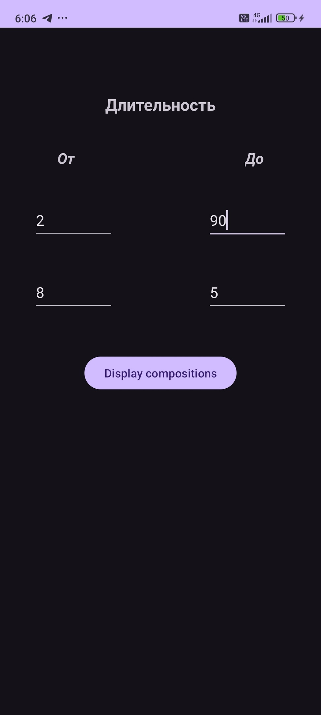
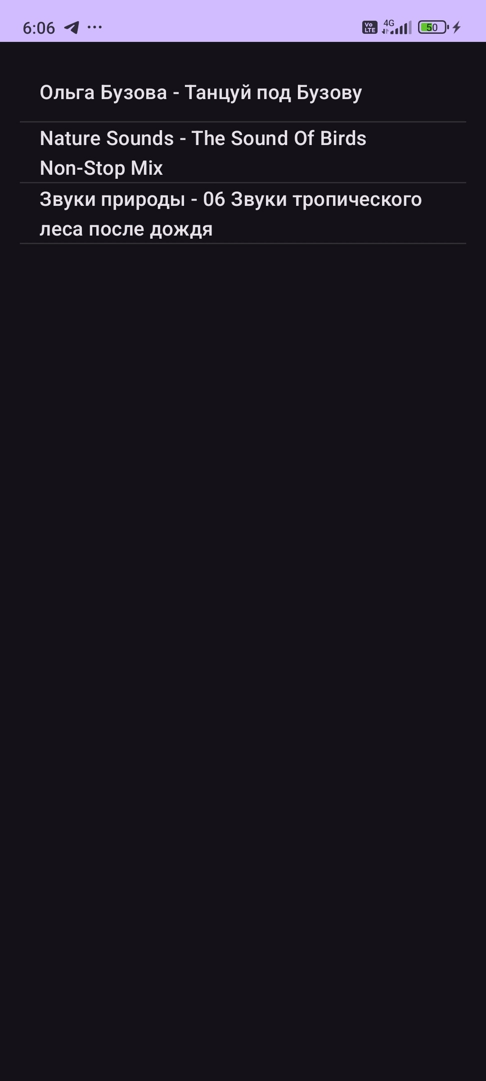

Вывод: в ходе лабораторной работы было реализовано получение информации о треках (автор, название и длительность) с использованием встроенного content provider и выборка треков.

